SmartCampus
Especificação funcional inicial | Projeto Integrador 11.º TIS
ETPM • Versão de trabalho 1.0 • 31 de outubro de 2026
Este documento apresenta o objetivo, o âmbito, os pressupostos, as regras de funcionamento e as funcionalidades previstas para o SmartCampus. Integra o modelo inicial de entidades e relações e o conjunto de ecrãs da demonstração navegável. As decisões ainda não fechadas são identificadas explicitamente.

1 Objetivo
Conceber e demonstrar uma aplicação para gerir equipamentos informáticos da escola, permitindo saber onde se encontram, quem os utiliza, quem autorizou ou registou cada operação e quais as ocorrências que exigem atenção. O projeto integra a aprendizagem de análise de requisitos, modelação de dados, interfaces, navegação, programação e bases de dados.

2 Âmbito
A primeira etapa é um projeto-piloto centrado na gestão de equipamentos, localizações e utilizações. A prioridade de estudo são computadores all-in-one instalados em mesas de salas e computadores portáteis guardados em armários. A lista definitiva de equipamentos abrangidos ainda não foi aprovada.
- A solução é pensada para consulta e operações num computador ou telemóvel, com apresentação visual inspirada na ETPM.
- O protótipo atual demonstra ecrãs e navegação, sem autenticação real, persistência de dados ou base de dados.
- O sistema futuro deverá preservar o histórico das operações e disponibilizar supervisão através de eventos, avisos e dashboard.

3 Pressupostos e conceitos
Conceito | Definição de trabalho
Equipamento | Bem individual identificável, com tipo, estado e localização.
Sala | Espaço da escola que pode conter equipamentos e armários.
Armário | Unidade de armazenamento associada a uma sala; pode conter vários equipamentos.
Assignação | Entrega de equipamento para utilização por uma pessoa, habitualmente aluno ou professor.
Devolução | Fecho da utilização com registo próprio e utilizador responsável.
Transferência | Movimento entre localizações; pode abranger um equipamento ou um armário com o seu conteúdo.
Avaria | Ocorrência técnica registada sobre um equipamento.
Evento e aviso | Ação ou situação registada que pode gerar aviso; a síntese é mostrada no dashboard.

4 Regras funcionais acordadas
- Cada equipamento fica associado diretamente a uma sala ou a um armário, não simultaneamente aos dois. Cada armário está associado a uma sala.
- A transferência de um equipamento de uma sala para outra exige um registo de saída da localização de origem e entrada na localização de destino.
- Pode transferir-se um armário completo para outra sala; a mudança de sala aplica-se aos equipamentos que continuam associados a esse armário.
- Quando uma avaria é registada, deve ser produzida uma movimentação do equipamento para a localização designada provisoriamente Sala Reparações.
- Todas as utilizações de equipamentos são registadas, com equipamento, destinatário, utilizador que fez a assignação e momento da operação.
- A devolução tem data e utilizador que a regista; esse utilizador pode ser diferente de quem efetuou a assignação.
- A avaria identifica o utilizador que a registou. A resolução guarda a respetiva data e o utilizador que registou a resolução, que pode não ser a pessoa que reparou o equipamento.
- Toda a transferência tem um utilizador associado ao registo.
- Registos de equipamentos, assignações, devoluções, avarias, resoluções e transferências constituem operações com registo e podem originar eventos para a Central de Avisos.
- Os eventos alimentam a Central de Avisos; o dashboard apresenta um resumo dos avisos. A Central de Avisos pertence à área de supervisão.
- O controlo de acessos refere-se às permissões dentro da aplicação. Qualquer professor autorizado a entrar poderá, em princípio, assignar equipamentos e registar devoluções; só o responsável pelo equipamento informático poderá registar novos equipamentos e consultar o histórico completo de utilizações.

5 Funcionalidades consideradas
Área | Funcionalidades previstas
Acesso e utilizadores | Autenticação; criação e consulta de utilizadores; perfis e permissões por funcionalidade.
Inventário | Registar equipamento; consultar lista, tipo e estado; localizar por sala ou armário; pesquisar equipamentos.
Localização | Registar salas e armários; associar armários a salas e equipamentos a sala ou armário; consultar localização atual.
Assignação | Selecionar equipamento e destinatário; registar quem faz a assignação, data e hora; identificar utilizações em aberto.
Devolução | Selecionar utilização aberta; registar devolução, momento e responsável; fechar o período de utilização.
Histórico | Consultar utilizações anteriores, responsáveis, períodos e equipamentos, respeitando permissões.
Avarias | Comunicar avaria, identificar equipamento e utilizador; gerar transferência para Sala Reparações; consultar estado.
Resolução | Registar data, descrição e utilizador do registo de resolução; atualizar situação da avaria.
Transferências | Transferir um equipamento; transferir armário com equipamentos associados; guardar origem, destino, data e responsável.
Central de Avisos | Reunir eventos e avisos; destacar avarias, transferências, excesso de tempo de assignação e excesso de equipamentos assignados.
Dashboard | Resumo de inventário, operações e avisos da Central de Avisos; acesso às áreas relacionadas.
Interface e demonstração | Versões responsivas para PC e telemóvel; menus e navegação entre os 13 ecrãs previstos.

6 Perfis de acesso iniciais
Ação | Professor | Responsável pelo equipamento informático
Assignar equipamento e registar devolução | Previsto | Previsto
Registar equipamento novo | Não | Previsto
Consultar histórico completo de utilizações | Não | Previsto
Outras operações e consultas | A definir | A definir

As regras de autorização detalhadas, incluindo perfis administrativos e gestão de utilizadores, carecem ainda de validação.

7 Eventos, avisos e dashboard
Cada operação relevante deverá produzir um registo verificável. Esse registo pode originar um evento, tratado pela Central de Avisos. A Central reúne os avisos e disponibiliza uma síntese ao dashboard. Os limites que desencadeiam avisos, como duração máxima de assignação ou número de equipamentos simultaneamente assignados, ainda serão definidos.

8 Modelo inicial de entidades e relações
A figura seguinte corresponde à última versão visual disponível do diagrama de entidades e relações da fase inicial. Deve ser analisada em conjunto com as regras textuais deste documento.
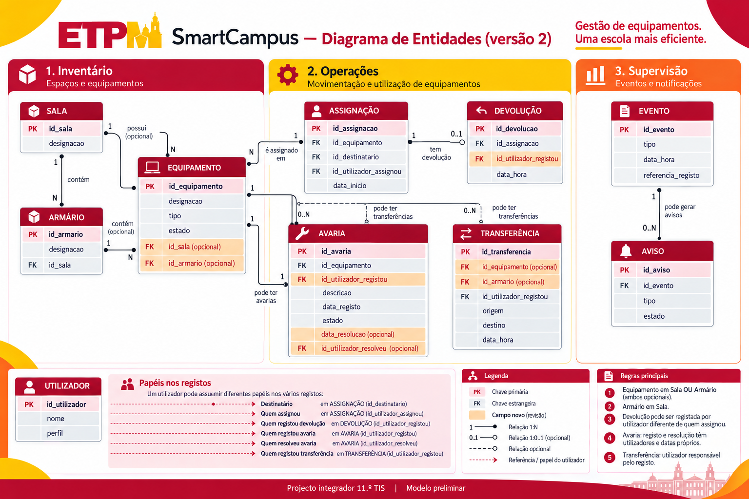
Nota de terminologia: na imagem, id_utilizador_resolveu deve interpretar-se como id_utilizador_registou_resolucao. A resolução da avaria é um ato de registo, distinto da reparação física.
Relações essenciais: sala–armário; equipamento–sala ou armário; equipamento–assignações; assignação–devolução; equipamento–avarias; equipamento ou armário–transferências; utilizador–operações; evento–aviso.

9 Ecrãs previstos na demonstração
As figuras seguintes são os ecrãs de referência fornecidos para o projeto, incluindo as versões PC e telemóvel. A demonstração navegável contém 13 páginas HTML; nove possuem imagem de referência nesta coleção. As outras quatro são identificadas abaixo, sem acrescentar uma imagem diferente da aprovada.

01 Autenticação
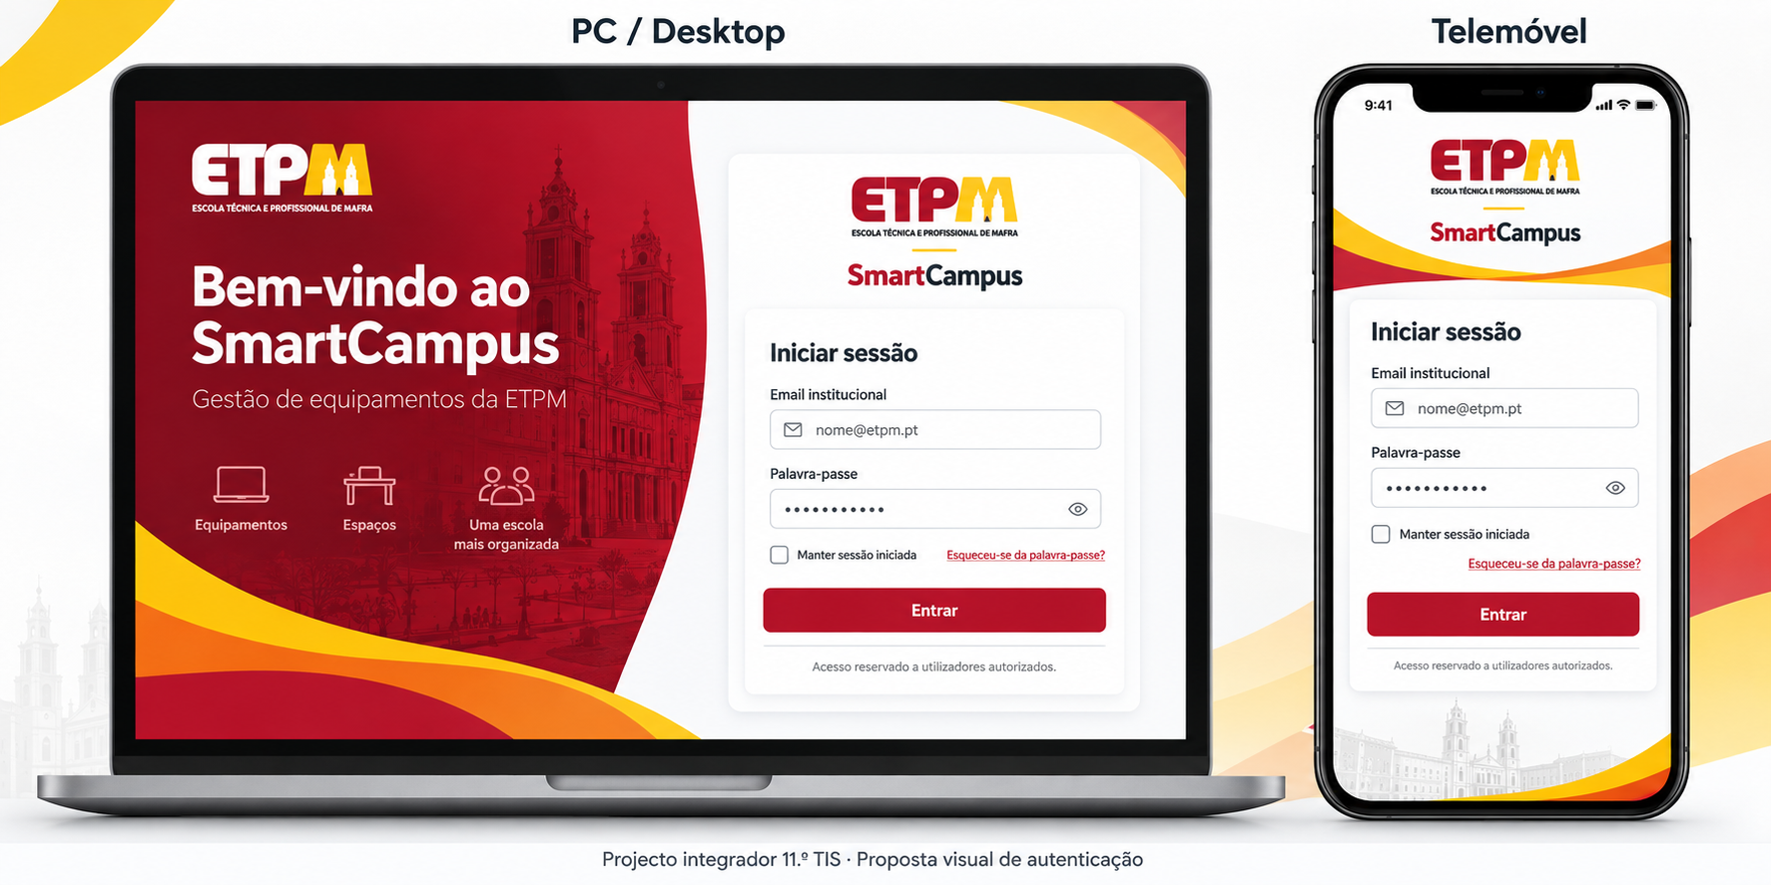
Entrada na aplicação; acesso demonstrativo

02 Dashboard
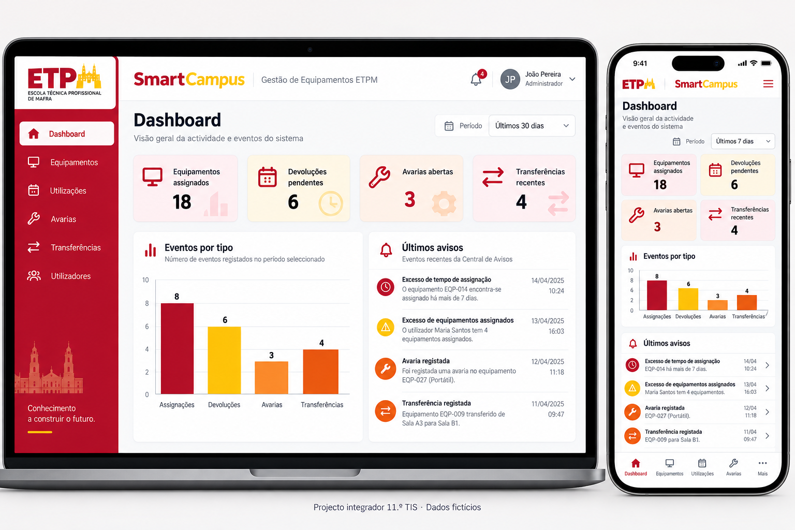
Indicadores e resumo dos avisos

03 Equipamentos
Página prevista na demo HTML. A coleção de imagens fornecida não inclui uma representação específica deste ecrã.
Consulta do inventário e estados

04 Registo de equipamento
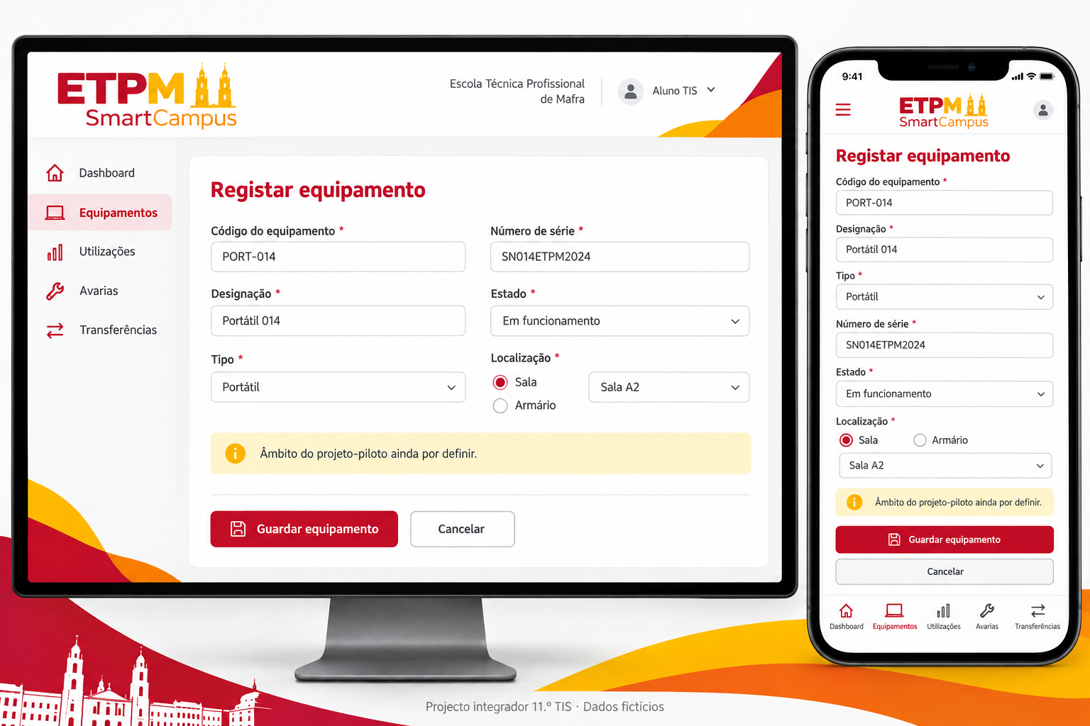
Criação de ficha por responsável autorizado

05 Histórico de utilização
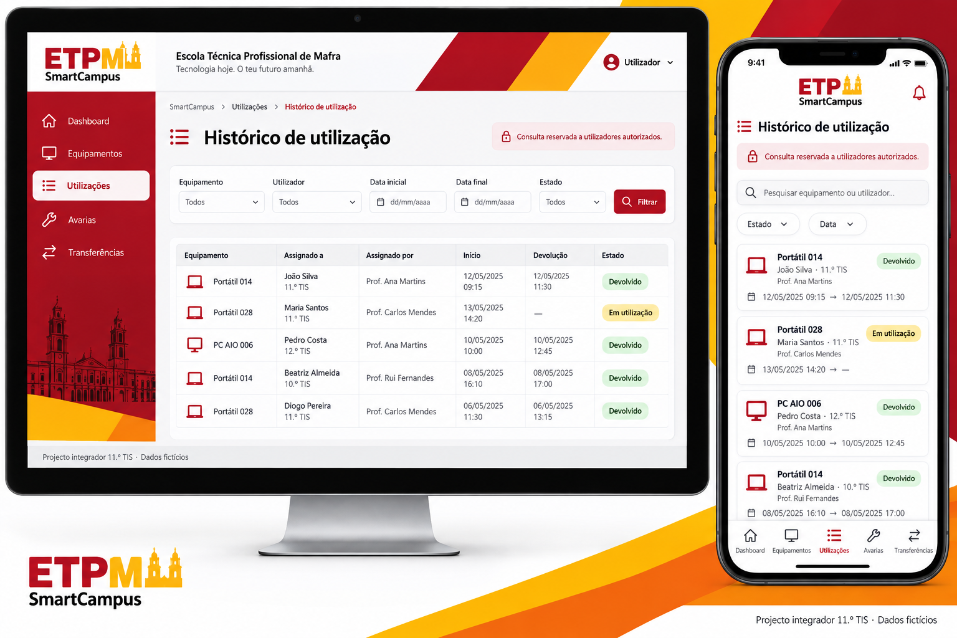
Consulta de assignações e devoluções

06 Assignação
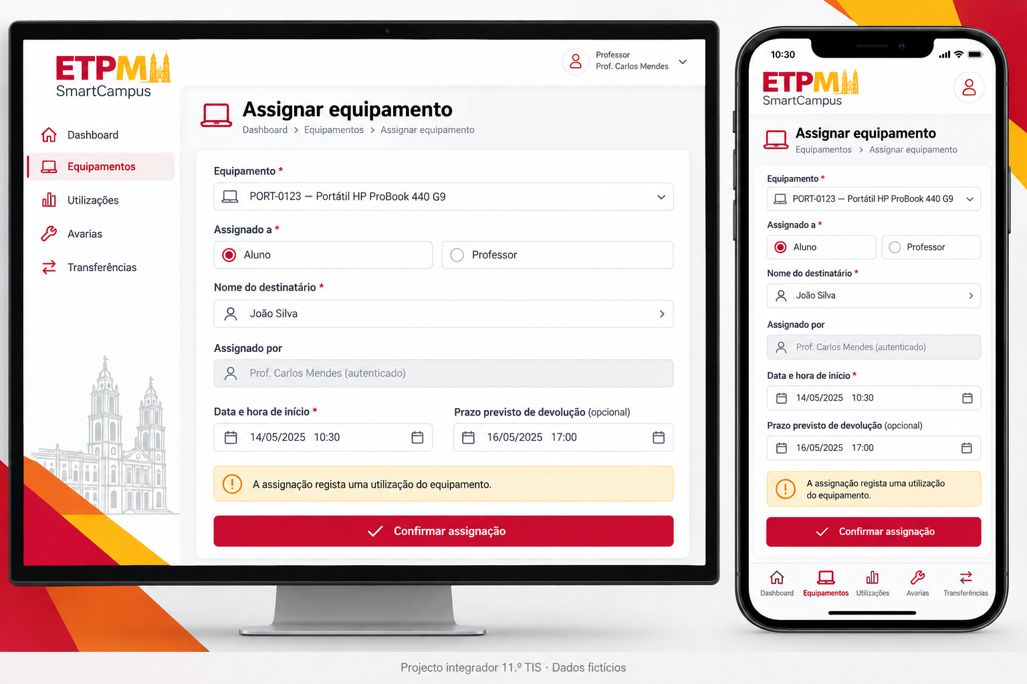
Entrega de equipamento a aluno ou professor

07 Devolução
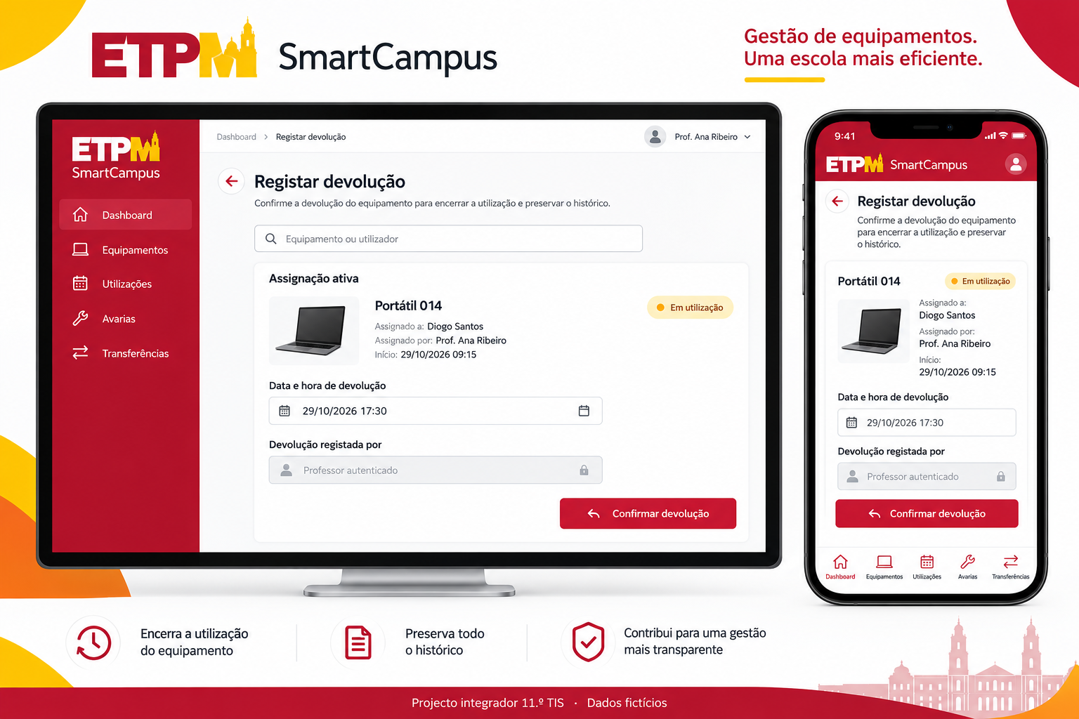
Encerramento de utilização, com responsável próprio

08 Registo de avaria
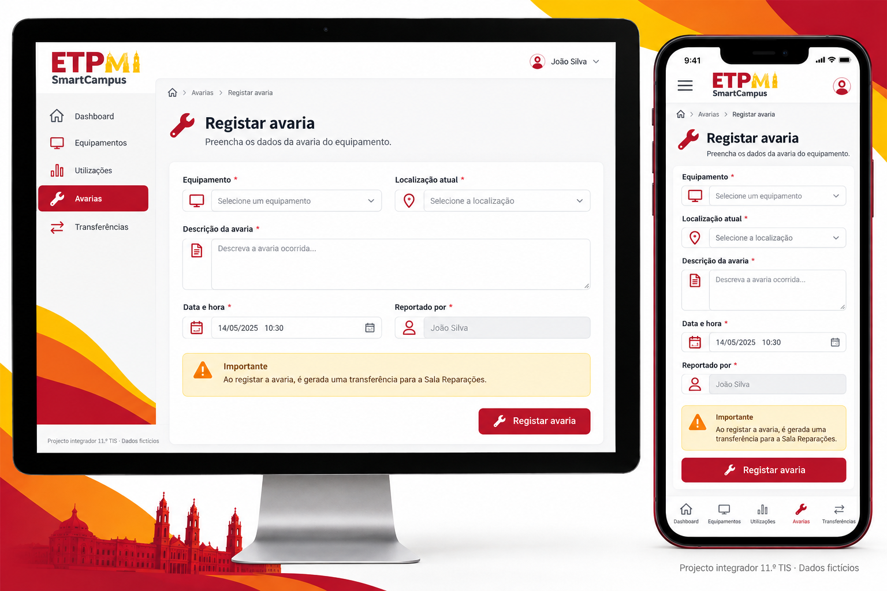
Comunicação de avaria e encaminhamento

09 Resolução de avaria
Página prevista na demo HTML. A coleção de imagens fornecida não inclui uma representação específica deste ecrã.
Data e utilizador do registo de resolução

10 Transferência
Página prevista na demo HTML. A coleção de imagens fornecida não inclui uma representação específica deste ecrã.
Mudança de sala ou de armário

11 Eventos e avisos
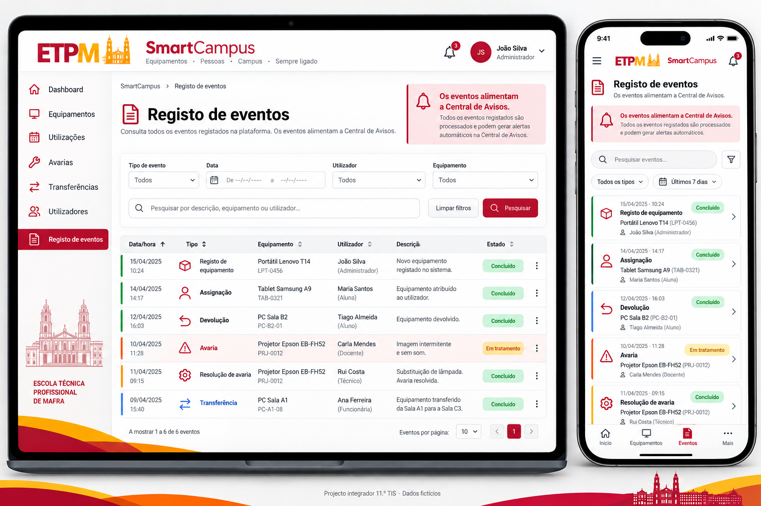
Consulta de ocorrências e alertas

12 Utilizadores
Página prevista na demo HTML. A coleção de imagens fornecida não inclui uma representação específica deste ecrã.
Consulta de contas e perfis

13 Criação de utilizador
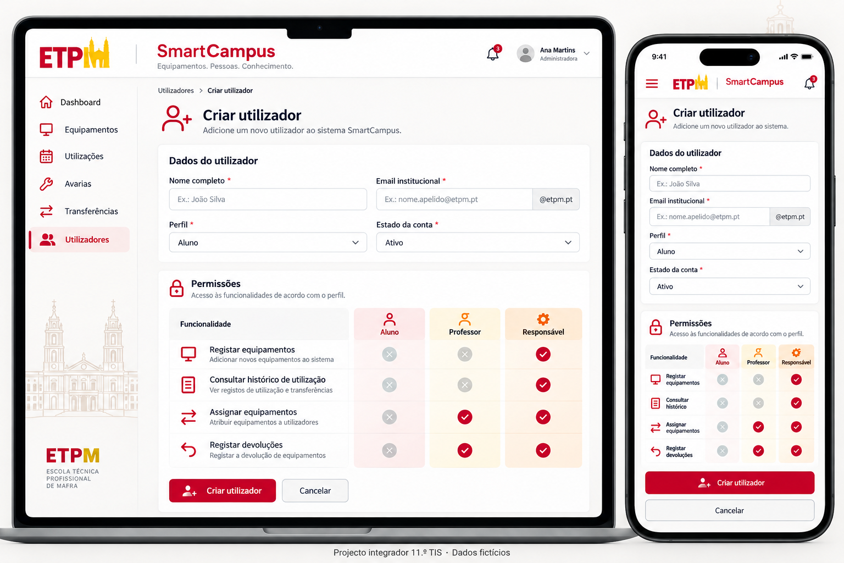
Registo de conta e perfil de acesso

10 Questões por decidir
- Inventário definitivo de tipos de equipamentos incluídos no piloto e características obrigatórias de cada ficha.
- Limites, tempos e prioridades que originam avisos automáticos.
- Quem pode consultar, registar, alterar ou encerrar cada tipo de operação.
- Regras de utilização de equipamentos assignados quando se move o armário ou quando ocorre uma avaria.
- Localização e estado do equipamento após a reparação, incluindo a operação de retorno.
- Campos de auditoria, alterações e conservação do histórico; tratamento de dados pessoais.
- Tecnologias definitivas de autenticação, armazenamento e implementação da aplicação.

11 Próximas etapas do projeto
- Validar requisitos, regras e campos obrigatórios com a escola.
- Rever e estabilizar o diagrama de entidades e relações.
- Testar a navegação e os formulários do protótipo HTML com utilizadores.
- Definir a base de dados e implementar as operações progressivamente.
- Testar permissões, integridade dos registos e geração dos avisos.

